2019年国际双创实践周学习总结报告

**机电工程学院 学号：18040500032 姓名：莫坤**

# 一丶国际双创实践周参与情况

我参与的是张力月老师的开源硬件实战课程，所谓开源硬件，指与自由及开放原始码软件相同方式设计的计算机和电子硬件。开源硬件开始考虑对软件以外的领域开源，是开源文化的一部分。其中，Arduino的诞生可谓开源硬件发展史上的一个新的里程碑。而这次实战中我们正是主要学习了Arduino的使用，也拓展了其他的相关知识，让我获益匪浅。

在使开源硬件可作为开源软件已经发生了广泛的讨论。讨论重点放在多个领域， 像开源硬件已定义的级别，如何在硬件之开发和作为一种可持续发展的模式进行合作。主要的分歧之一是发展开放源代码软件和硬件开发开放源代码硬件之结果是有形资产之输出，这需要资金、原型和制造。结果，“开源是自由的，而不是免费的”。更多的正式名称叫做 Gratis versus Libre ，区分在零成本、自由使用和修改信息之想法之间。虽然开源硬件面临在降低成本和减少金融风险上面临最大限度的挑战，一些项目之开发商、一些社会成员提出了这些满足需求之模式。鉴于此，有创建可持续的社会筹资机制措施，如开源硬件中央银行和像 KiCAD 的工具，发展更容易获得更多的用户之示意图。

第一天：入门介绍：

1.为什么要学习开源硬件

2.如何学好开源硬件

2.几个常用软件：

第二天：软件操作

Arduino安装

Arduino文档

Arduino基本操作

Arduino类库操作

实例：morse代码

第三天：元器件其电路图

使用在线模拟网站

小车电路图及代码

7位译码管使用

CD4511使用

第四天：总结

利用函数改写Morse代码

总结报告

# 二丶国际双创实践周的主要收获

本次课程学习过程中，多亏老师的耐心讲解和及时答疑，让几乎零基础的我听得完全没有障碍。对于我的收获，就具体的来说，我学会了三个软件的基本使用：Arduino丶Frtizing丶processing和两个网站：github丶tinkercad。对于开源硬件来说，我熟悉了自己钻研编写一些小程序并且在ino板上实现一定的功能，这对于上学期被十秒计时器折磨的我来说，让我有了很大的进步。现在我对当时的电路方面的知识更深一层了，了解了板子的工作原理和运行方式，所以对于现在来说，做一个十秒计时器应该没有多大问题了。

对于我自身来说，除了技术上的学习，更多的是思维和思考方式的提升。以前在教学课堂上是被动的接收知识，对于知识的应用来说比较少，而这次的双创周实践让我更加注重于实践，注重向他人学习，这正是开源的重要思想所在：互相学习，互相提升。就例如有一次在课堂上输出乱码的问题，有个同学找到了原因是数字口0和1是同时用于串口的，所以同时使用机会发生冲突。这提醒我们，在学习的时候，我们总会遇到大大小小的问题，如果我们认真思考后还是不能发现问题，这是我们可以集思广益，借助身边人的力量，这样才能保证持续稳定的进步，才能在与他人交流的情况下碰撞出思想的火花。

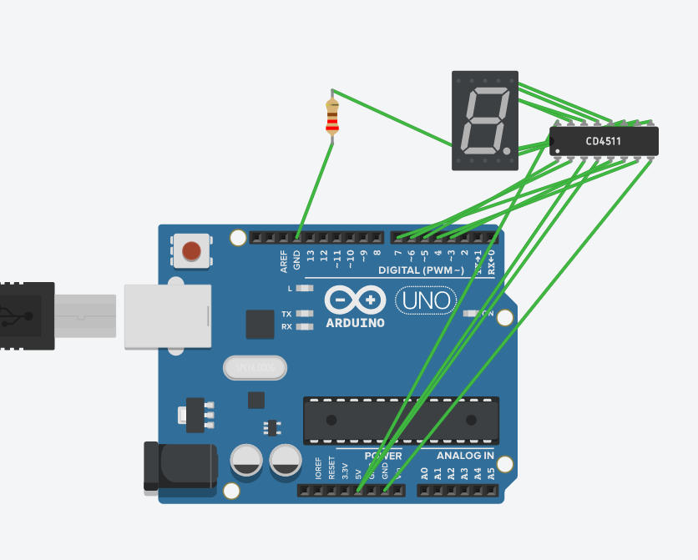

模拟CD4511控制七段数码管

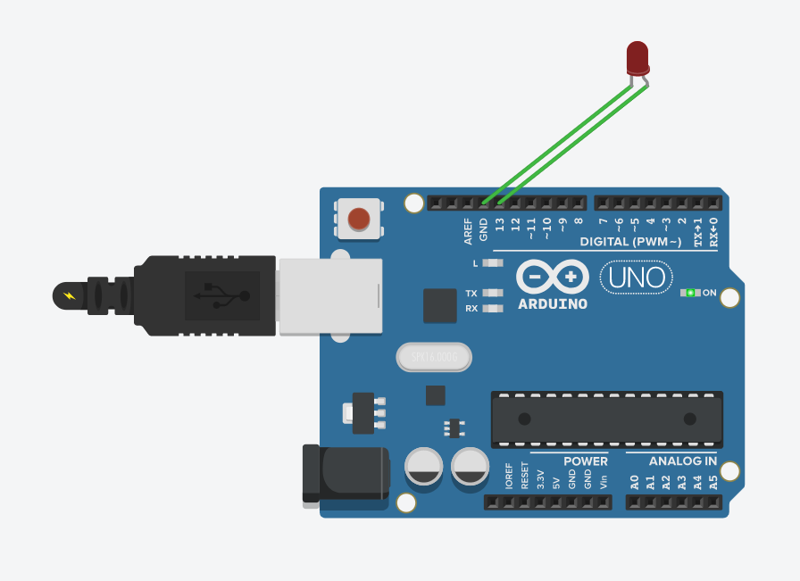

模拟摩尔斯电码

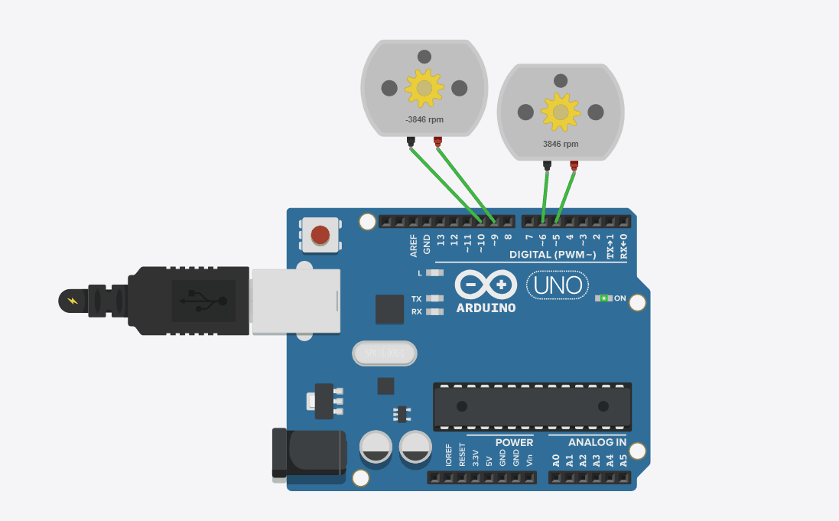

模拟电机开发小车

# 三丶意见与建议

学校的国际双创项目既有国外名师在线讲解，又有企业名家教导，这些都使我们受益匪浅，上课内容和学习氛围都令人满意，基本已经没有缺点了。我只能对国际双创周的一些还未臻完美的地方提出我的一孔之见。

1.选课的时候很难抢到自己想选的课，但是学校后来也加了很多课，也是解决了这个问题，但是还是希望学校的选课系统日臻完善，让我们有更多的选择的余地，以便于我们能更好的发展我们的特长和兴趣。

2. 学校可以开设一些户外的课，进行体育锻炼，可以利用学校的游泳池，开设一门游泳课，让我们在炎炎夏日里体会户外运动的乐趣，这也有益于我们的学习生活。

3. 我们希望学校能多开设一些课程，可以安排每个人选两个选修课，让我们多学习 一些有益于我们日后发展的知识，只能选一节课，给我们带来很大困扰，我很想x选开源硬件实战和3D打印这两节课，但是由于只能选一节课，使用我只好放弃了3D打印的课程，深感遗憾，由于我是机电工程学院测控技术与仪器专业的学生所以非常想了解想3D打印这方面的新型加工方法，所以没有选到，实在是十分遗憾。

以上就是我对学校国际双创实践周的一点建议，希望学校双创周实践越办越好。